市场营销专业

2022级人才培养方案

**数字营销产业学院编制**

**2022年6月**

**目 录**

市场营销专业2022级人才培养方案 2

一、专业名称 2

二、教育类型及学历层次 2

三、入学要求 2

四、修业年限 2

五、职业面向 2

六、人才培养目标与培养规格 3

七、所在专业（群）人才培养模式及专业（群）课程体系 5

八、职业岗位核心能力分析及专业核心课程配置 6

九、课程体系设计 7

十、实践教学体系 12

十一、创新创业教育体系 13

十二、素质教育体系 15

十三、教学计划安排表 16

十四、毕业标准 18

十五、实施保障 19

附件1 课程标准 23

附件2 市场营销专业人才培养调研报告 208

市场营销专业2022级人才培养方案

执笔：张丽 初审：张晓红 终审：权小妍

# 一、专业名称

专业名称：市场营销

国标专业代码：530605

教学管理系统代码：0201、0271

所属专业群：市场营销专业群

# 二、教育类型及学历层次

教育类型：高等职业教育

学历层次：专科

# 三、入学要求

高中（中职）毕业生或具有高中阶段学历或同等学力下岗失业人员、农民工、农民、在岗职工等。

# 四、修业年限

修业基本年限为3年，实行弹性修业年限，为2-6年。

# 五、职业面向

**表1 专业与行业职业岗位对应表**

|  |  |  |  |  |  |
| --- | --- | --- | --- | --- | --- |
| 所属专业大类（代码） | 所属专业类（代码） | 对应行业（代码） | 主要职业类别（代码） | 主要岗位群或技术领域举例 | 职业证书举例 |
| 财经商贸大类（53） | 工商管理类（5306） | 批发业（F51）  零售业（F52）  商务服务业（L72） | 市场营销专业人员（2-06-07-02）  客户服务管理员（4-07-02-03）  互联网营销师（4-01-02-07）  品牌专业人员（2-06-07-04） | 市场策划主管  市场推广主管  销售业务主管  客户服务主管 | 数字营销技术应用职业技能等级（1+X）证书 |

# 六、人才培养目标与培养规格

## （一）培养目标

培养能够践行社会主义核心价值观，德智体美劳全面发展，具有一定的科学文化水平，良好的人文素养、职业道德和创新意识，精益求精的工匠精神，较强的就业能力和可持续发展的能力；掌握本专业知识和技术技能，面向批发、零售和商务服务等行业的市场营销专业人员、客户服务管理员、互联网营销师、品牌专业人员等职业群，能够从事市场调研、项目销售、数字营销、品牌策划与推广、智能客户服务等工作的高素质复合型、创新型技术技能人才。

## （二）培养规格

1.素质目标

（1）坚定拥护中国共产党领导和我国社会主义制度，树立中国特色社会主义共同理想，弘扬和践行社会主义核心价值观。

（2）具有深厚的爱国情感、国家认同感和中华民族自豪感。

（3）崇尚宪法、遵法守纪；具有社会责任感和参与意识。

（4）崇德向善、诚实守信、爱岗敬业，具有精益求精的工匠精神。

（5）具有责任担当、吃苦耐劳精神、团队合作精神、企业家精神。

（6）尊重生命、热爱劳动，具有较强的实践能力。

（7）具有质量意识、绿色环保意识、安全意识、信息素养、创新精神。

（8）具有较强的集体意识，能够进行有效的人际沟通和协作，与社会、自然和谐共处。

（9）具有职业生涯规划意识。

（10）具有健康的体魄、健全的人格，能够掌握基本运动知识和一项以上运动技能。

（11）具有感受美、表现美、鉴赏美、创造美的能力，具有一定的审美和人文素养，能够形成一项以上艺术特长或爱好。

（12）掌握一定的学习方法，具有良好的生活习惯、行为习惯和自我管理能力。

2．知识目标

（1）掌握必备的思想政治理论、科学文化基础知识和中华优秀传统文化知识。

（2）熟悉与本专业相关的法律法规以及环境保护、安全消防等相关知识。

（3）掌握经济管理、市场营销、财务管理等方面的专业基础理论知识。

（4）掌握市场调查的方式、方法、流程和市场调查报告的撰写方法。

（5）掌握消费者行为和消费心理分析的基本内容和分析方法。

（6）掌握营销活动策划与组织的基本内容和方法。

（7）掌握产品与服务一体化设计和优化的相关方法。

（8）掌握品牌策划和全媒体推广的基本内容和方法。

（9）掌握销售和谈判的原则、方法和技巧。

（10）掌握智能客户服务的方法和技巧。

3．能力目标

（1）能够进行竞争调研、行业调研、用户调研、产品调研、用户行为分析，为营销决策提供依据；

（2）能够进行商务数据收集、处理、分析和信息技术应用等，为营销决策提供依据；

（3）能够开展客户拜访、产品方案设计与演示、商务洽谈、项目招投标等项目销售工作，达成企业销售目标；

（4）能够组织实施品牌和产品的线上线下推广和促销活动，做好全域营销活动策划，提高品牌的知名度和产品销量。

（5）能够进行产品规划与设计，做好产品、服务、品牌的策划与推广，提高消费者体验和企业核心竞争力。

（6）能够进行AI客服机器人训练，做好人机协同客户互动和关系管理，提高客服工作效率及客户黏性。

（7）能够适应产业数字化发展需求，利用息技术基础知识、专业信息技术能力，开展市场营销领域相关工作。

（8）能够整合知识和综合运用知识分析企业实际问题和解决问题。

# 七、所在专业（群）人才培养模式及专业（群）课程体系

## （一）专业（群）人才培养模式

市场营销专业群各专业实施“双向·三融·四进”现代学徒制人才培养模式，如图1所示。

**图1 市场营销专业群“双向·三融·四进”现代学徒制人才培养模式**

双向，根据合作企业实际需求，“学生走出去到企业学习实践”与“将企业真实项目引进校内”，两者并重。首先，学校可根据企业需求构筑真实工作环境，将合作企业商务服务类工作以项目方式引进学校，企业专家同时以兼职教师（师傅）身份引进，推行面向企业真实生产环境的任务式培养模式，使学生在校内通过基于真实项目的轮岗训练、定岗训练、综合训练等基本完成从学生、能执行任务的学徒、能创新应用的学徒，到准员工、员工的成长。作为辅助，学生利用假期、工学交替等方式到企业进一步巩固专项技能与综合能力，最终以员工身份进入合作企业工作。

三融，①基于合作企业真实项目的跨专业轮岗学习交叉融合，培养学生对商务服务类岗位的整体认知和通用技术技能；②基于企业项目的学习同时也是服务于合作企业的过程，二者深度融合，提高师生的商务服务能力，亦降低企业试错成本；③创新创业能力和专业教学的递进融合，两种能力培养并驾齐驱、不断深化，提升学生在商务服务工作中的技术技能创新应用能力。

四进，设计四阶段技能提升的培养方式。第一阶段主要通过与课程结合的项目化学习，培养学生的现代商务服务类岗位基本技术技能；第二阶段依托合作企业，通过基于实际项目的轮岗及定岗实训，培养学生解决复杂型商务服务问题的能力；第三阶段依托企业/技能大师工作室，进行跟岗实践，夯实学生商务服务技术技能；第四阶段依托合作企业及校内资源，提高学生新技术新模式的应用能力及创新创业意识；最终，将精技准员工输送到企业实习就业。

## （二）专业（群）核心课程体系

市场营销专业群课程体系如图2所示。

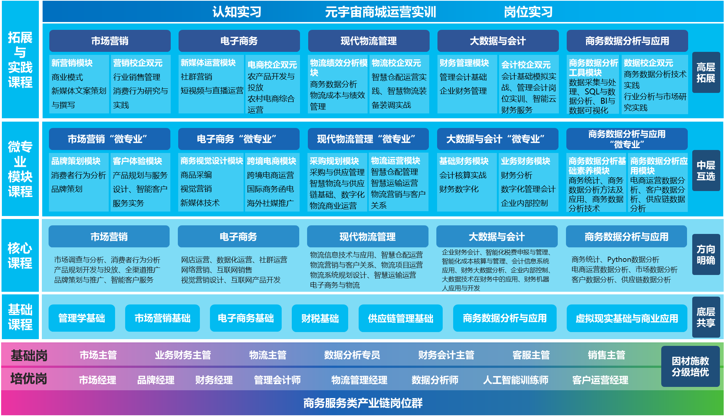

**图2 市场营销专业群课程体系**

# 八、职业岗位核心能力分析及专业核心课程配置

市场营销专业职业能力分析及课程配置如图3所示。

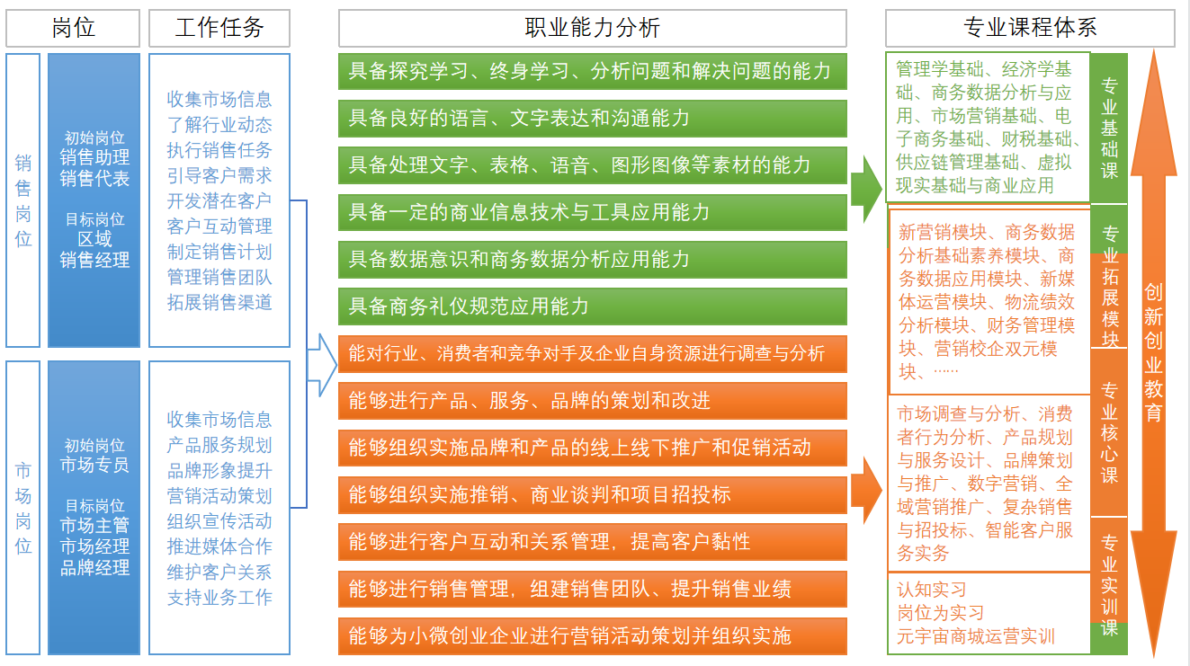

**图3 市场营销专业岗位核心能力分析和专业核心课程配置分析图**

# 九、课程体系设计

## （一）平台课程

1．公共必修课（24学分）

公共必修课包括：思想道德与法治、体育、毛泽东思想和中国特色社会主义理论体系概论、职业发展与就业指导、军事理论、心理健康教育、信息技术、形势与政策、党史、新时代高职院校劳动教育、创新思维与创造力开发、创业基础与实务、安全教育等课程。具体开设学期、学分及学时安排如下：

《思想道德与法治》共3学分,安排在第1或第2学期开课，理论教学48学时。

《体育》3学分，共108学时，安排在第1、2、3或1、2、4学期开课，提供不同体育项目供学生选择。

《毛泽东思想和中国特色社会主义理论体系概论》共2学分,安排在第1学期开课。

《习近平新时代中国特色社会主义思想概论》共3学分，安排在第2学期开课。

《职业发展与就业指导》1学分，共16学时，安排在第4学期，理论教学16学时。

《军事理论》2学分，共36学时，安排在第1学期开设，理论教学36学时，以线上+线下形式授课。

《心理健康教育》2学分，安排在第1或第2学期开设，32学时。

《信息技术》3学分，安排在第1或第2学期开设，48学时。

《形势与政策》1学分，安排在第1-5学期开设，每学期8学时，采用专题讲座形式进行。

《党史》1学分，安排在第1或第2学期开设，理论教学16学时；

《新时代高职院校劳动教育》1学分，安排在第1或第2学期开设，理论教学8学时+实践教学8学时。

《创新思维与创造力开发》1学分，共16学时，安排在第1学期开课，项目化教学，不排课；

《创业基础与实务》1学分，共16学时，安排在第2学期开课，项目化教学，不排课；

《安全教育》1学分, 安排在第1-4学期开设，采用专题讲座形式进行。

2．专业基础课（7门课程，14学分）

**表2 专业基础课程列表**

|  |  |  |  |  |
| --- | --- | --- | --- | --- |
| **专业基础课程名称** | **开课学期** | **先修课程** | **后续课程** | **学分/学时** |
| 市场营销基础 | 1 | 无 | 专业核心课等 | 3/48 |
| 虚拟现实基础与商业应用 | 1 | 无 | 专业核心课等 | 1/16 |
| 经济学基础 | 2 | 无 | 专业核心课等 | 2/32 |
| 管理学基础 | 2 | 无 | 专业核心课等 | 2/32 |
| 商务数据分析与应用 | 2 | 无 | 专业核心课等 | 2/32 |
| 财税基础 | 3 | 无 | 专业核心课等 | 2/32 |
| 供应链管理基础 | 3 | 无 | 专业核心课等 | 1/16 |
| 电子商务基础 | 3 | 无 | 专业核心课等 | 1/16 |

3．专业核心课（8门课程，27学分）

**表3 专业核心课程列表**

|  |  |  |  |  |
| --- | --- | --- | --- | --- |
| **专业核心课程名称** | **开课学期** | **先修课程** | **后续课程** | **学分/学时** |
| 市场调查与分析 | 2 | 市场营销基础 | 产品规划与服务设计、品牌策划与推广 | 3/48 |
| 消费者行为分析 | 2 | 市场营销基础 | 产品规划与服务设计、品牌策划与推广 | 3/48 |
| 数字营销 | 3 | 虚拟现实基础与商业应用、商务数据分析与应用 | 全域营销推广 | 3/48 |
| 产品规划与服务设计 | 3 | 市场调查与分析  消费者行为分析 | 复杂销售与招投标  智能客户服务实务 | 3/48 |
| 品牌策划与推广 | 3 | 消费者行为分析  市场调查与分析 | 全域营销推广 | 4/64 |
| 全域营销推广 | 4 | 数字营销  品牌策划与扩 | 岗位实习 | 4/64 |
| 复杂销售与招投标 | 4 | 产品规划与服务设计  消费者行为分析 | 岗位实习 | 3/48 |
| 智能客户服务实务 | 4 | 消费者行为分析  数字营销 | 岗位实习 | 3/48 |

## （二）模块课程

1．公共限选课（限选20学分）

根据人才培养目标和知识、能力、素质具体规格确定，一般安排在第1-4学期开课。公共限选课模块设置情况见表4。学生可以在表4课程中（除体育外）自主选修20学分相关课程。

**表4 公共限选课程和部分公共必修课程设置情况一览表**

|  |  |  |  |
| --- | --- | --- | --- |
| **开课部门** | **课程名称** | **学分** | **开设学期** |
| 基础教学部 | 体育（Ⅲ） | 1 | 3 |
| 基础教学部 | 大学英语（一）A | 4 | 1 |
| 基础教学部 | 大学英语（一）B | 4 | 1 |
| 基础教学部 | 大学英语（二）A | 4 | 2 |
| 基础教学部 | 大学英语（二）B | 4 | 2 |
| 基础教学部 | 高等数学B | 4 | 2 |
| 基础教学部 | 大学语文 | 4 | 1 |
| 基础教学部 | 应用文写作 | 4 | 1 |
| 基础教学部 | 沟通与表达 | 2 | 3 |
| 数字营销产业学院 | 商务谈判与礼仪 | 2 | 3 |
| 数字营销产业学院 | 个人形象设计 | 2 | 3 |
| 数字营销产业学院 | 茶道 | 2 | 3 |
| 基础教学部 | 美育-艺术导论 | 2 | 4 |
| 基础教学部 | 美育-书法鉴赏 | 2 | 4 |
| 基础教学部 | 美育-美术鉴赏 | 2 | 4 |
| 基础教学部 | 美育-影视鉴赏 | 2 | 4 |
| 基础教学部 | 美育-音乐鉴赏 | 2 | 4 |
| 基础教学部 | 中国传统文化 | 2 | 3 |
| 马克思主义学院 | 中国商文化 | 2 | 3 |
| 应用电子系 | 人工智能基础 | 2 | 4 |
|  | 待定 | 2 | 4 |

2．公共任选课（限选10学分）

公共任选课学生每学期可任选1-2门，共10学分，在第1-5学期开设。公共任选课包含科学、社会、人文、创新创业、艺术（美育）等类别。

3．专业群任选模块（30学分）

根据人才培养目标定位，设置充足的专业群任选模块课程供学生选择，专业群内各专业共享至少2个专业模块课程（每个模块6学分，课程/实训门数不限）；专业群内各专业共享至少1个“校企双元育人”类模块课程（6学分，建议在企业实地校企教师共同授课，实训/课程门数不限），授课方式为项目实战；专业群模块课程可采用线下/线上/项目实战多种授课方式。

每个学生从表5中选择5个模块，其中至少选择一个“校企双元育人”类模块课程，至少选择2个非本专业的模块课程。专业在第3-6学期根据实际情况推进课堂改革，使用网络课程/MOOC 课程/项目实战等多种方式上课。

**表5 专业群模块化课程表**

|  |  |  |  |  |  |
| --- | --- | --- | --- | --- | --- |
| **序号** | **模块名称** | **课程名称** | **学分** | **可选上课方式** | **原所属专业** |
| 1 | 元宇宙商城运营模块 | 元宇宙商城运营实训 | 6 | 项目实战 | 不分专业 |
| 2 | 新营销模块 | 新媒体文案策划与撰写 | 3 | 线下/线上/项目实战 | 市场营销 |
| 商业模式 | 3 | 线下/线上/项目实战 |
| 3 | 品牌策划模块 | 消费者行为分析 | 3 | 线下/线上/项目实战 | 市场营销 |
| 品牌策划 | 3 | 线下/线上/项目实战 |
| 4 | 客户体验模块 | 智能客户服务实务 | 3 | 线下/线上/项目实战 | 市场营销 |
| 产品规划与服务设计 | 3 | 线下/线上/项目实战 |
| 5 | 商务数据分析工具模块 | 数据采集与处理 | 2 | 线下/线上/项目实战 | 商务数据分析与应用 |
| SQL与数据分析 | 2 | 线下/线上/项目实战 |
| BI与数据可视化 | 2 | 线下/线上/项目实战 |
| 6 | 商务数据分析基础素养模块 | 商务统计 | 2 | 线下/线上/项目实战 | 商务数据分析与应用 |
| 商务数据分析方法及应用 | 2 | 线下/线上/项目实战 |
| 商务数据分析技术 | 2 | 线下/线上/项目实战 |
| 7 | 商务数据应用模块 | 电商运营数据分析 | 2 | 线下/线上/项目实战 | 商务数据分析与应用 |
| 客户数据分析 | 2 | 线下/线上/项目实战 |
| 供应链数据分析 | 2 | 线下/线上/项目实战 |
| 8 | 新媒体运营模块 | 社群营销 | 3 | 线下/线上/项目实战 | 电子商务 |
| 短视频与直播运营 | 3 | 线下/线上/项目实战 |
| 9 | 商务视觉设计模块 | 商品采编 | 2 | 线下/线上/项目实战 | 电子商务 |
| 视觉营销 | 2 | 线下/线上/项目实战 |
| 新媒体技术 | 2 | 线下/线上/项目实战 |
| 10 | 跨境电商运营模块 | 跨境电商运营 | 2 | 线下/线上/项目实战 | 电子商务 |
| 国际商务函电 | 2 | 线下/线上/项目实战 |
| 海外社媒推广 | 2 | 线下/线上/项目实战 |
| 11 | 物流绩效分析模块 | 商务数据分析 | 3 | 线下/线上/项目实战 | 电子商务 |
| 物流成本与绩效管理 | 3 | 线下/线上/项目实战 |
| 12 | 采购规划模块 | 采购与供应管理 | 2 | 线下/线上/项目实战 | 现代物流管理 |
| 智慧物流与供应链基础 | 2 | 线下/线上/项目实战 |
| 数字化物流商业运营 | 2 | 线下/线上/项目实战 |
| 13 | 物流运营模块 | 智慧仓配管理 | 2 | 线下/线上/项目实战 | 现代物流管理 |
| 智慧运输运营 | 2 | 线下/线上/项目实战 |
| 物流营销与客户关系 | 2 | 线下/线上/项目实战 |
| 14 | 财务管理模块 | 管理会计基础 | 2 | 线下/线上/项目实战 | 大数据与会计 |
| 企业财务管理 | 4 | 线下/线上/项目实战 |
| 15 | 基础财务模块 | 会计核算实战 | 4 | 线下/线上/项目实战 | 大数据与会计 |
| 财务数字化 | 2 | 线下/线上/项目实战 |
| 16 | 业务财务模块 | 财务分析 | 2 | 线下/线上/项目实战 | 大数据与会计 |
| 数字化管理会计 | 2 | 线下/线上/项目实战 |
| 企业内部控制 | 2 | 线下/线上/项目实战 |
| 17 | 营销实战校企双元模块 | 行业销售管理 | 2 | 项目实战 | 市场营销 |
| 消费行为研究与实践 | 4 | 项目实战 |
| 18 | 数据实战校企双元模块 | 商务数据分析技术实践 | 2 | 项目实战 | 商务数据分析与应用 |
| 行业分析与市场研究实践 | 4 | 项目实战 |
| 19 | 电商实战校企双元模块 | 农产品开发与投放 | 2 | 项目实战 | 电子商务 |
| 农村电商综合运营 | 4 | 项目实战 |
| 20 | 物流实战校企双元模块 | 智慧仓配运营实践 | 2 | 项目实战 | 现代物流管理 |
| 智慧物流装备装调实战 | 4 | 项目实战 |
| 21 | 会计实战校企双元模块 | 会计基础模拟实战 | 1 | 项目实战 | 大数据与会计 |
| 管理会计岗位实训 | 1 | 项目实战 |
| 智能云财务服务 | 4 | 项目实战 |

# 十、实践教学体系

1．公共实践环节

包括军事技能、劳动教育。

①军事技能，计2学分。新生入学后集中进行。

②劳动教育模块包括环境保护类劳动和志愿服务类劳动，在《新时代高职院校劳动教育》实施。

2．课程实践环节

包括人才培养方案中每门课程中的实训教学部分，与课程教学同步安排，学分计入该课程总学分。课程实践环节既要重视学生的劳动知识和技能学习，又要结合专业特点和定位，融入劳动精神、劳模精神、工匠精神相关内容。

3．实习环节

实习包括认知实习，1学分，16学时，一般安排在第1或者第2学期；岗位实习，6个月（24个周），12学分，一般安排在第5学期以及第6学期。认知实习指学生由职业学校组织到实习单位参观、观摩和体验，形成对实习单位和相关岗位的初步认识的活动。岗位实习指具备一定实践岗位工作能力的学生，在专业人员指导下，辅助或相对独立参与实际工作的活动。实习环节既要重视学生的劳动知识和技能学习，又要结合专业特点和定位，融入劳动精神、劳模精神、工匠精神相关内容。

学生实习的本质是教学活动，是实践教学的重要环节。组织开展学生实习应当坚持立德树人、德技并修，遵循学生成长规律和职业能力形成规律，理论与实践相结合，提升学生技能水平，锤炼学生意志品质，服务学生全面发展；科学组织，依法依规实施，切实保护学生合法权益，促进学生高质量就业。

# 十一、创新创业教育体系

根据人才培养定位和创新创业教育目标要求，促进专业教育与创新创业教育有机融合，调整专业（群）课程设置，挖掘和充实各类专业（群）课程的创新创业教育资源，将创新创业教育贯穿到每一门课程讲授和活动过程中，在传授专业知识过程中加强创新创业教育。创新创业教育体系由创新创业认知、创新创业进阶和创新创业实践等环节构成。如表6所示。

专业（群）在人才培养方案制订过程中，形成由公共必修课程（创新思维与创造力开发1学分、创业基础与实务1学分）、公共限选课程（商务谈判与礼仪、沟通与表达、中华商文化概论、个人形象设计等≥2学分）、公共任选课程（≥2学分）、专业核心课程（≥2学分）、专业模块任选课程 （≥2学分）等课程构成的创新创业课程。

**表6 创新创业教育培养体系一览表**

| 教学模块 | | 课程/项目类别 | | 课程/项目性质 | 课程/项目名称 | 学分 | 学点 | 内容 | 学期 |
| --- | --- | --- | --- | --- | --- | --- | --- | --- | --- |
| 创新创业认知 | 平台  课程 | 公共必修课 | | 必修 | 创新思维与创造力开发 | 2 |  | 创新创业讲堂 | 1 |
| 必修 | 创业基础与实务 | 2 |  | 2 |
| 必修 | 就业指导实务 | 1 |  | 4-5 |
| 创新创业进阶 | 平台  课程 | 专业核心课 | | 必修 | 各专业结合实际自行设定专创融合课程 | ≥2 |  | 创新创业工坊 | 2-3 |
| 模块  课程 | 公共选修课 | 公共限选课 | 限选 | 管理学基础、经济学基础、商务谈判与礼仪、沟通与表达、中华商文化概论、个人形象设计等 | ≥2 |  | 创新创业讲堂 | 3-6 |
| 公共任选课 | 任选 | 创业人生、自我认知与管理等 | ≥2 |  | 创新创业讲堂 | 1-4 |
| 专业选修课 | 专业方向限选课 | 限选 | 各专业结合实际自行设定 | ≥2 |  | 创新创业之旅 | 3-6 |
| 第二  课堂 | 创新创业就业类活动 | | 任选 | 创新创业就业类大赛 |  | 1-25 | 创新创业活动 | 贯穿人才培养全过程 |
| 创新创业类实践 |  | 1-10 |
| 创客训练营 |  | 1-15 |
| 社会服务类 | | 任选 | 商业模式创新 |  | 1-20 |
| 新技术研发与应用 |  | 1-20 |
| 有创新创业性质的社会服务 |  | 1-20 |
| 论文、专利及调研报告类 | | 任选 | 有创新创业性质的论文或调研报告 |  | 1-25 |
| 专利或软件著作权 |  | 1-25 |
| 其它类 | | 任选 |  |  | 1-10 |
| 创新创业实践 | 创新创业方向课程 | 专业方向限选课 | | 限选 | 创新创业课程 | 18 |  | 创新创业之旅及  项目孵化 | 5-6 |
| 创新创业实战（创业者） | 顶岗实习 | | 任选 | 项目运营 | 20 |  |

## （一）创新创业认知课程

面向全体学生开设创新思维与创造力开发（2学分）、创业基础与实务（2学分）、就业指导务实（1学分）。

## （二）创新创业进阶课程

建立由专业核心课、公共限选课、公共任选课、专业方向限选课和第二课堂等构成的创新创业进阶课程，形成依次递进、有机衔接、科学合理的创新创业教育专门课程群。公共限选课程开设管理学基础、经济学基础、商务谈判与礼仪、沟通与表达、中华商文化概论、个人形象设计等课程，公共任选课程开设创业人生、自我认知与管理等课程，专业核心课程和专业方向限选课程结合实际自行设定专创融合课程。

创新创业第二课堂内容包括：创新创业就业类、社会服务类、论文专利与调研报告类、其它类活动（指各专业根据实际自行设计的其它创新创业创意实践活动）。创新创业活动采取学点计算办法，其中项目可选，学点必选，学点由二级学院负责认定，原则上不低于20学点。

## （三）创新创业实践

创新创业实践安排在第3学年，包括：创新创业方向模块课程（18学分）、顶岗实习或项目运营（20学分）。其中创新创业方向模块课程含：创业管理基础（2学分）、企业岗位认知与业务流程训练（4学分）、企业决策管理（2学分）、企业危机公关（2学分）、企业运营全景训练（4学分）、营销业务全景训练（4学分）。

创新创业实践注重个性化培养，培育创新创业型人才，助力创新创业精英脱颖而出。

# 十二、素质教育体系

结合团中央《第二课堂成绩单》制度，设立综合素质学点测评体系，包括思想成长、实践实习、志愿公益、创新创业、文体活动、工作履历、技能特长等7个方面，下设相应子项目，采取学点计算办法。培养环节主要包括理论、实践、检查等形式，依托“到梦空间”APP记载、汇总、评价学生综合素质情况。综合素质教育成绩不低于60学点，具体由团委负责组织实施。

# 教学计划安排表

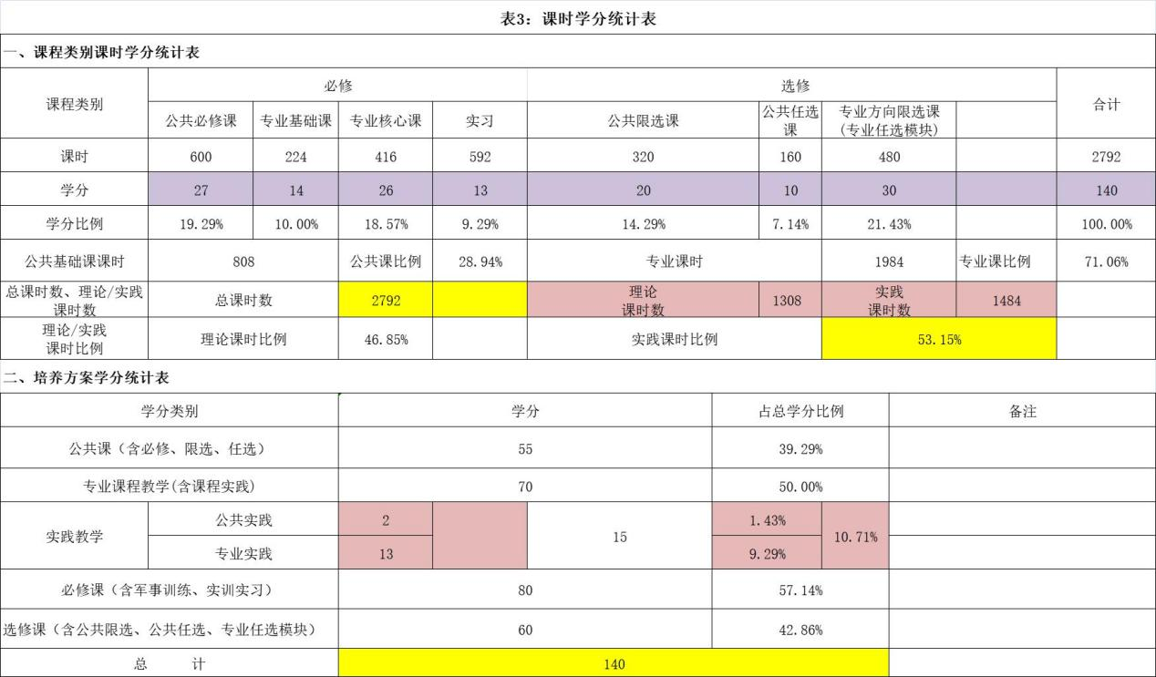

# 8a2e71165634e99104e7ee6b0ad53ed

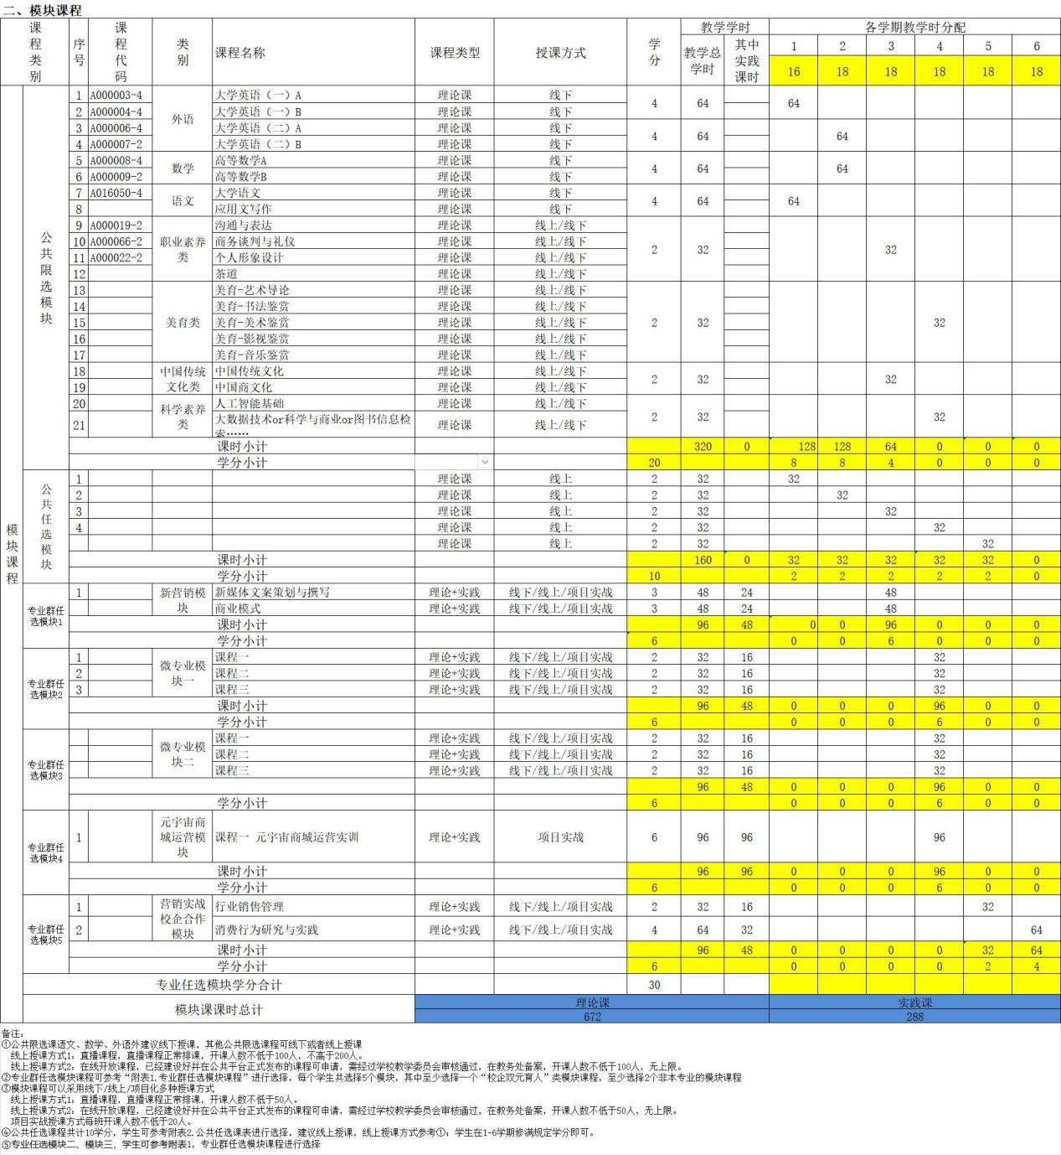

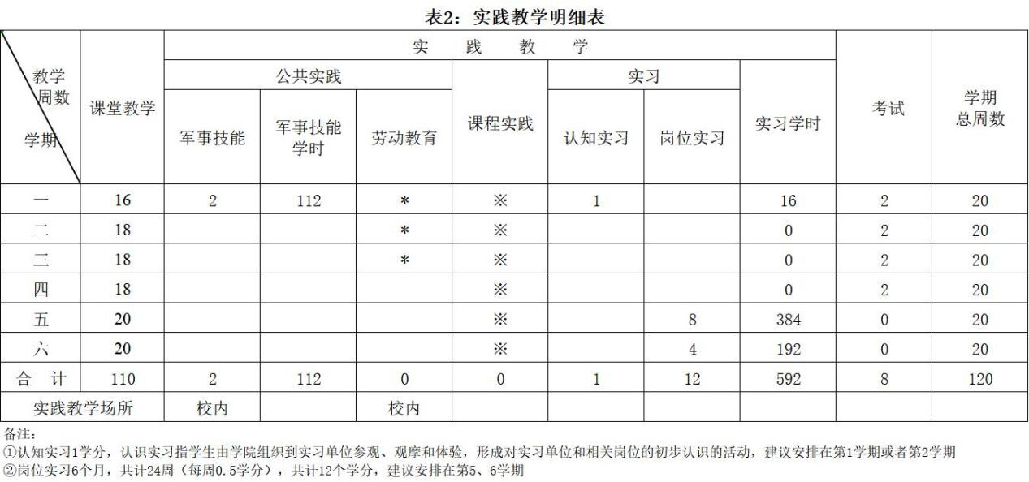

# 1656937353209

# 十四、毕业标准

## （一）学分要求

修满专业人才培养方案规定的140学分。其中，修满体育学分，体质健康达标；公共限选课修满20学分（美育类课程修满2学分）。

## （二）学点要求

综合素质教育成绩不低于60学点。

## （三）其他要求

具有良好的思想品德，热爱祖国，拥护党的基本路线，坚持马列宁主义、毛泽东思想和中国特色社会主义理论体系，把社会主义核心价值观根植于思想和行动之中。

具有艰苦创业、爱岗敬业的职业素养，能够守法自律，具有正确的世界观、人生观、价值观，具有健全的心理和健康的体魄；具有一定的德、智、体、美、劳等基本素质。

普通话达到二级乙等水平，部分专业如有更高要求，需在人才培养方案中做出具体规定。

具有较强的实际工作能力和职业素养，能适应本专业相关岗位的工作，至少获得一个与本专业相关的职业资格证书或职业技能证书、校级（不含校级）以上职业技能竞赛证书。

# 十五、实施保障

## 师资条件

1.专业带头

市场营销专业带头人应具备以下素质：

（1）有高尚的思想境界和职业道德；有强烈的事业心和责任感；有良好的心理素质和身体素质；有较强的组织管理能力和团结协作能力。

（2）治学严谨，富有创新精神。在本专业领域具有系统的、扎实的基础理论知识及较强的实践能力，具有“双师”素质，在本专业相关行业产业中有一定影响力，与专业的契合度高，是本专业人才培养方案的主要起草人。

（3）具有副高职称，能够较好地把握国内外营销行业、专业发展，能广泛联系行业企业，了解行业企业对本专业人才的需求实际，教学设计、专业研究能力强，组织开展教科研工作能力强，有较丰富的教学、科研成绩。

（4）能独立系统地讲授至少两门专业主干课程，其中一门为实践性较强的专业课，教学工作量达到规定要求。教学效果良好。

实际条件：拥有校级专业带头人。

2．骨干教师队伍

市场营销专业骨干教师应具备以下素质：

（1）具有良好的职业道德，爱岗敬业，为人师表；

（2）能积极参加学校、院系组织的各种活动，保质保量地完成院系安排的工作任务；

（3）具有良好的理论基础和学术素质，胜任本学科核心课程讲授任务；治学严谨，在本专业领域具有系统的基础理论知识及较强的实践能力；

（4）年龄结构、职称结构应达到老、中、青结合、高、中、低结合；生师比不超过25:1。

实际情况：市场营销专业共有专任教师12名，企业兼职教师12人，专兼职比例为1:1。专任教师中，副高以上职称7人，占专任教师总数的58%；中级职称4人，占专任教师总数的33%；初级职称1人，占专任教师总数的9%；骨干教师10名，占比83%；双师素质教师100%。从学历结构来看，全部教师均拥有硕士学位，2人拥有博士学位，硕士及以上比例达100%；从年龄结构来看，45以上的教师4人，占比33%，36-45岁的中年教师7人，占比58%，35岁以下的教师1人，占比8%，符合教师队伍梯队发展规律。

3．双师型教师队伍

专业双师型教师应具备以下素质：

（1）具备企业工作经历或实践经验；

（2）能讲企业工作经验转化为教学理论并应用于课堂教学；

（3）双师型教师队伍人数应达到60%以上。

实际情况：达到目标，但还应通过企业跟岗实践获得实践技能并培养教师总结提升能力，为教学所用。

4．教育管理教师队伍

专业教育管理教师应具备以下素质：

（1）能针对学生思想政治教育工作的特点，深入细致地开展工作，指导过学生社会实践活动，经常性开展学生心理咨询和谈话，面向学生开展形势政策专题讲座等，积极组织和指导学生会、学生社团开展活动；

（2）能独立开展学生思想政治教育和日常教育管理工作，认真履行岗位职责。

实际条件：符合要求。

5．企业兼职教师队伍

应达到1:1。

实际情况：已达到目标，还应继续加强校企合作，挖掘企业各层次优秀人才作为兼职教师。

## （二）教学设施

1．校内实训条件

市场营销专业发展强调引入企业真实项目，加强学生实践技术能力，从实践入手提升学生的职业素质。专业建立校内实训基地16个，满足市场营销专业学生的实习实训需求。

2．校外实训基地

校外实训实习基地与山东优配车联电子商务有限公司、济南百果园农产品有限公司、山东银座股份有限公司、山东省商业集团有限公司、山东银座汽车有限公司、山东福瑞达医药集团、斐乐服饰、青州坦博尔服饰、金晔山楂、山东新势立等行业龙头企业合作建立实习就业平台，为市场营销专业的高质量就业提供坚实的保证。

## （三）校企合作

市场营销专业与山东优配车联电子商务有限公司、济南百果园农产品有限公司、山东银座股份有限公司、山东省商业集团有限公司、山东银座汽车有限公司、斐乐服饰、青州坦博尔服饰、金晔山楂、山东新势立等行业龙头企业合作均建立了深入地校企合作关系。其中，与山东优配车联电子商务有限公司开展校企一体化合作办学，并获批校企一体化合作办学示范院校和企业认定项目，与山东银座汽车有限公司、山东福瑞达医药集团开展校企合作办学。

## （四）学习资源

市场营销专业拥有利用智慧职教平台搭建的国家级教学资源库，含15门标准化课程，13715个教学素材，学生用户20余万，教师用户1万多。通过信息化教学资源库的建设和应用，市场营销专业有力推动了教学改革，更新了教学理念，提高了教师应用现代信息技术水平。

利用职教云2.0、优慕课等信息化教学平台进行课程信息化教学设计改革与应用，充分利用资源库现有资源，积极开发课程特色资源，用于日常教学。

# 